Die Grenzen meiner Sprache bedeuten die Grenzen meiner Welt.
Ludwig Wittgenstein,
der deutsche Philosoph

The limits of my language are the limits of my world.
Ludwig Wittgenstein,
German philosopher

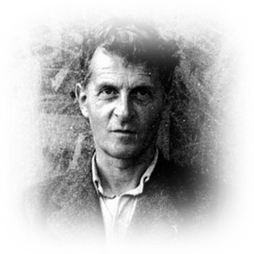
Границы моего языка – это границы моего мира.

Людвиг Витгенштейн,
немецкий философ

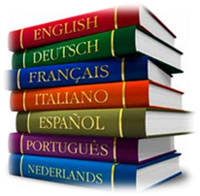

Министерство просвещения ПМР
ГОУ СПО «Тираспольский техникум коммерции»

Согласовано  директор ГОУ «ТТК»  _______ А.Б. Карасёв  Координатор ГОУ «ПГИРО»  _______ А.С. Евтушенко | Утверждаю  Начальник УПОи КП МП  _______ Л.К. Тануркова
ПРОГРАММА
заседания РМО преподавателей иностранного языка
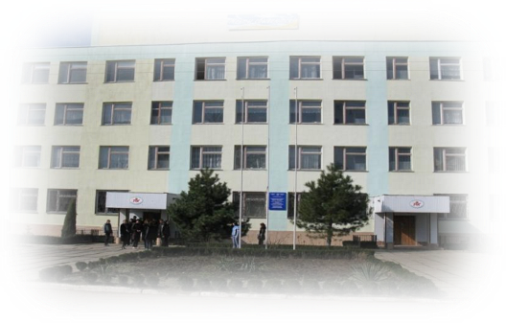
«Совершенствование методики преподавания иностранного языка в условиях модернизации профессионального образования как средство повышения уровня профессиональных компетенций преподавателя»

Дата проведения: 19 марта 2014 года
Место проведения: ГОУ СПО «Тираспольский техникум коммерции»

Тирасполь
2014

9⁰⁰-9³⁰ - регистрация членов РМО. 9³⁰- 9⁴⁵ – презентация ГОУ СПО «Тираспольский техникум коммерции».
А.Б. Карасёв, директор ТТК
9⁴⁵- 11⁰⁰ – обмен опытом по проблемам
- «Профессионально-педагогическая компетентность преподавателя иностранного языка в условиях модернизации образования»
О.П. Малецкая, преподаватель высшей категории
ГОУ СПО «Тираспольский медицинский колледж»
- «Методика развития критического мышления на уроках иностранного языка при формировании ключевых компетенций студентов»
О.А. Юлик, преподаватель первой категории
ГОУ СПО «Бендерский медицинский колледж»
- «Применение инновационных технологий в образовательной среде урока иностранного языка в соответствии с ГОС СПО нового поколения»
О.Ю. Трофименко, преподаватель высшей категории
ГОУ СПО «Приднестровский промышленно-экономический техникум»
Презентация «Сборника текстов и упражнений по английскому и немецкому языкам для студентов медицинских колледжей»
О.А. Юлик, преподаватель первой категории
ГОУ СПО «Бендерский медицинский колледж»
11⁰⁰- 11⁴⁰ – чайная пауза.
11⁴⁰- 13⁰⁰ – открытое занятие по английскому языку «Моя будущая профессия»
Ю.И. Кардон, преподаватель первой категории
ГОУ СПО «Тираспольский техникум коммерции»
13¹⁰- 14⁰⁰ – открытое внеаудиторное мероприятие
«Конкурс проектов ресторанов национальной кухни»
Ю.И. Кардон, преподаватель первой категории
ГОУ СПО «Тираспольский техникум коммерции»
М.А. Параян, преподаватель первой категории
ГОУ СПО «Тираспольский техникум коммерции»
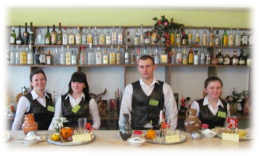
14⁰⁰- 14³⁰ – Круглый стол. Подведение итогов.
